温馨提示：
此套题为Word版，请按住Ctrl,滑动鼠标滚轴，调节合适的观看比例，答案解析附后。关闭Word文档返回原板块。
阶段易错考点排查练(一)
运动图象和汽车的刹车问题
考点一 运动图象
易错  点 | 1.不能准确获取图象信息。  2.不清楚图线的斜率的含义。  3.不会进行图象转换。
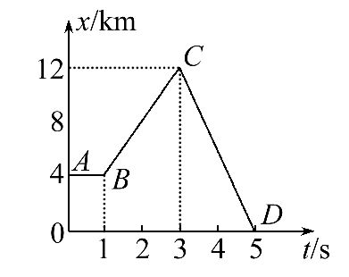
1.(多选)如图是一辆汽车做直线运动的x-t(位移—时间)图象,对相应的线段所表示的运动,下列说法正确的是( )
A.AB段表示车静止
B.BC段发生的位移大于CD段发生的位移
C.CD段运动方向和BC段运动方向相反
D.CD段运动速度小于BC段运动速度
【解析】选A、C。AB段物体位移不随时间变化,处于静止状态,故A正确。BC段发生的位移是8km,CD段发生的位移是-12km,所以CD段发生的位移大于BC段发生的位移,故B错误。CD段斜率为负值,速度为负,表示物体的运动方向沿着负方向,BC段斜率为正值,速度为正,方向与规定的正方向相同,即CD段运动方向和BC段运动方向相反,故C正确。由题图得知,CD段斜率最大,速度最大,物体运动最快,CD段运动速度大于BC段运动速度,故D错误。

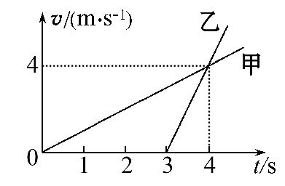
2.甲、乙两辆小车由同一地点出发运动,速度—时间图象如图所示,则( )
A.运动时甲的加速度与乙的加速度之比为4∶3
B.运动时甲的加速度与乙的加速度之比为3∶4
C.相遇前甲、乙最远距离为6 m
D.甲、乙同时开始运动
【解析】选C。速度图象的斜率等于物体的加速度,则甲的加速度a_{甲}==m/s²=
1 m/s²,乙的加速度a_{乙}==m/s²=4m/s²,所以运动时甲的加速度与乙的加速度之比为1∶4,故A、B错误;当甲、乙速度相等时,相距最远,速度图象与时间轴围成的面积等于物体在该段时间内通过的位移,则Δx=×4×4 m-×1×4 m=6 m,故C正确;由题图可知,甲先运动3 s后乙开始运动,故D错误。
3.我国“蛟龙号”深潜器进行下潜试验,从水面开始竖直下潜,最后返回水面,速度图象如图所示,则有( )
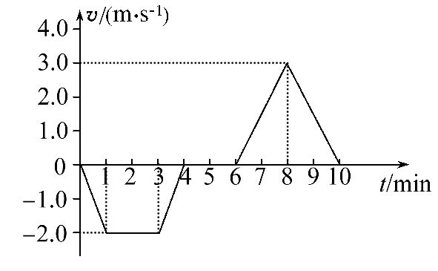
A.本次下潜的最大深度为6 m
B.全过程中的最大加速度为0.025 m/s²
C.超重现象发生在0～1 min和6～8 min的时间段
D.0～4 min和6～10 min两时间段平均速度大小相等
【解析】选D。图象与坐标轴围成的面积表示位移,则最大深度为：s=×(120+240)×2 m=360 m,故A错误;第一分钟内加速度最大,a==m/s²=0.033 m/s²,故B错误;0～1 min的时间段加速度方向向下,处于失重状态;6～8 min的时间段加速度方向向上,处于超重状态,故C错误;0～4 min内的平均速度为m/s=
1.5 m/s,6～10 min的平均速度为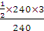m/s=1.5 m/s,故D正确。
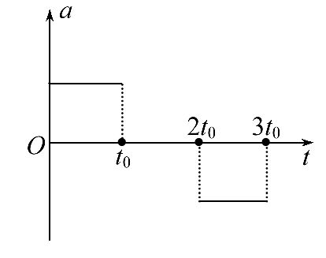
4.(多选)汽车由静止开始在平直的公路上行驶,0～3t内汽车的加速度随时间变化的图线如图所示。则汽车运动的速度v、位移x、牵引力F、动能E_{k}随时间变化的图象可能正确的是(图象中的曲线为抛物线的一部分)( )
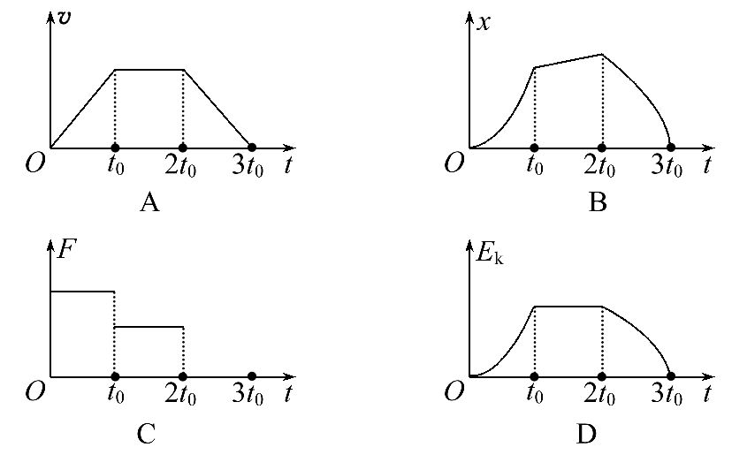
【解析】选A、C、D。在加速度a与时间t图象中,前t₀加速度为正,表示物体在做加速运动;中间t₀加速度为零,说明物体在做匀速直线运动;最后t₀加速度为负,说明物体在做减速运动。故可知速度—时间图象为先加速,再匀速,最后减速,故A正确;速度—时间图象面积表示位移,可知位移一直增加,故B错误;牛顿第二定律F-f=ma,可知前t₀加速度为正,表示物体在做加速运动,牵引力大于阻力;中间t₀加速度为零,说明物体在做匀速直线运动,牵引力等于阻力;最后t₀加速度为负,牵引力小于阻力,故C正确;由E_{k}=mv²,v=at可知,动能为：E_{k}=ma²t²,动能与时间平方成正比,前t₀加速度为正,抛物线开口向上,最后t₀加速度为负,抛物线向下,故D正确。
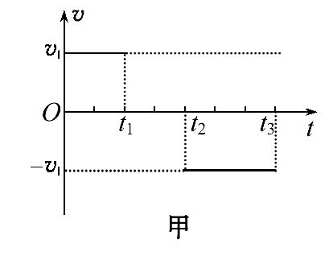
5.如图甲所示为物体做直线运动的v-t图象。若将该物体的运动过程用x-t图象表示出来(其中x为物体相对出发点的位移),则图乙中的四幅图描述正确的是( )
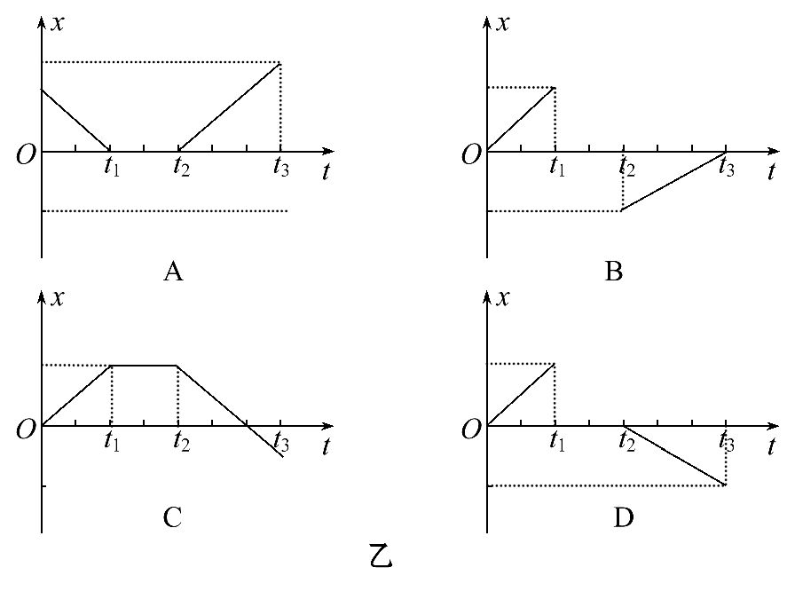
【解析】选C。根据图甲分析可知0～t₁时间内,物体做匀速直线运动;t₁～t₂时间内物体静止;t₂～t₃时间内物体反向做匀速直线运动。图乙为位移—时间图象,倾斜直线代表物体匀速运动,平行于时间轴的直线表示物体是静止的,开始运动方向为正方向,离出发点越来越远,且位置不能在一个时刻突然变化,因此选项C正确。
考点二 汽车的刹车问题
易错点 | 1.忽视实际刹车时间。  2.不会求刹车过程某段时间的位移。
1.一辆汽车以12 m/s的速度行驶,遇到紧急情况,司机刹车,使汽车做匀减速直线运动,若制动后汽车的加速度大小为6 m/s²,则下列判断正确的是( )
A.开始刹车经3 s,汽车的速度大小为6 m/s
B.开始刹车经3 s,汽车的位移大小为9 m
C.开始刹车经3 s,汽车的位移大小为12 m
D.汽车在开始刹车3 s内的平均速度大小为6 m/s
【解析】选C。汽车制动到停止的时间t₀==2s。刹车位移x==12m,所以经过3 s时,汽车已停止,所以速度为0,故A、B错误,C正确。经过2 s汽车停止,所以3 s内的位移等于2 s内的位移,则x′=12m,==m/s=4 m/s,故D错误。
2.一辆公共汽车进站后开始刹车,做匀减速直线运动。开始刹车后的第1 s内和第2 s内位移大小依次为9 m和7 m。则刹车后6 s内的位移是( )
A.20 m B.24 m C.25 m D.75 m
【解析】选C。由Δx=aT²得：a=-2m/s²,由v₀T+aT²=x₁得：v₀=10m/s,汽车刹车时间t=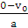=5s<6 s,故刹车后6s内的位移为x=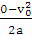=25m,C正确。
3.(多选)匀速运动的汽车从某时刻开始刹车,匀减速运动直至停止。若测得刹车时间为t,刹车位移为x,根据这些测量结果,可以求出( )
A.汽车刹车过程的初速度
B.汽车刹车过程的加速度
C.汽车刹车过程的平均速度
D.汽车刹车过程的制动力
【解析】选A、B、C。因汽车做匀减速直线运动,所以有x=at²=t,可以求出汽车刹车过程的加速度a、平均速度,B、C正确;又v=at,可求出汽车刹车过程的初速度,A正确;因不知道汽车的质量,无法求出汽车刹车过程的制动力,D错误。
4.一辆汽车刹车前的速度为90km/h,刹车获得的加速度大小为10 m/s²,求：
(1)汽车刹车开始后10s内滑行的距离x₀。
(2)从开始刹车到汽车位移为30m时所经历的时间t。
(3)汽车静止前1s内滑行的距离x′。
【解析】(1)判断汽车刹车所经历的时间由0=v₀+at₀及a=-10m/s²,v₀=90km/h=
25 m/s得：t₀=-=s=2.5 s<10 s。汽车刹车后经过2.5 s停下来,因此10 s内汽车的位移只是2.5 s内的位移。根据-=2ax₀得x₀=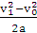=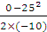m=31.25m。
(2)根据x=v₀t+at²解得：t₁=2s,t₂=3 s>2.5 s(舍去)。(3)把汽车减速到速度为零的过程,看作反向的初速度为零的匀加速直线运动过程,求出汽车以10 m/s²的加速度经过1 s的位移,即：x′=(-a)t′²=×10×1²m=5m。
答案：(1)31.25m (2)2 s (3)5 m
关闭Word文档返回原板块

